**TÀI LIỆU HƯỜNG DẪN HỌC SINH TỰ HỌC TẠI NHÀ – KHỐI 6**

**TUẦN 11**

**MÔN ANH VĂN**

***GRADE 6 - REVIEW FOR MID-TERM 1***

***I.* *Choose the word or phrase (A, B, C or D) that best fits the space in each sentence***

1. Studying ________________ helps us learn the world and famous people in the past.
2. Literature B. History C. Geography D. Math
3. My sister likes ___________________ because she wants to talk to people around the world.

A. Literature B. Math C. English D. Music

1. Her favorite subject is _________________. She likes learning how computers work.
2. I.T B. Geography C. History D. Biology
3. Tom’s favorite subject is _________________. He likes learning about people in the past.

A. P.E. B. Geography C. History D. Physics

1. They don’t like running and playing sports. They don’t like _____________________
2. Music B. Biology C. Art D. P.E
3. I like computers so I likes ___________________________.

A. Music B. Biology C. I.T D. Art

1. Her sister likes painting and drawing. She likes ___________________.
2. Music B. Technology C. Art D. Math
3. I like swimming and playing sports. I like _____________________.
4. I.T. B. Music C. math D. P.E
5. In ________________, we learn how light, heat and sound work..
6. Physics B. Literature C. Biology D. English
7. We love to learn how light, heat and sound work. We love ____________________.
8. Literature B. physics C. Biology D. English
9. His sisters don’t like Music, Art ___________________ PE.
10. but B. so C. and D. or
11. Our friends like PE, I.T ____________________ Math.
12. so B. but C. and D. or
13. He likes Biology, Music _________________ Geography. What about you ?
14. or B. to C. but D. and
15. They don’t like Literature, Physics, __________________ I.T.
16. so B. but C. and D. or
17. Do you see my eraser ? – Hmm, is that ______________________?
18. her B. your C. yours D. I
19. Who’s the author? - It’s ________________ Nguyen Du.
20. on B. at C. by D. in
21. Today he’s wearing a ______________ because it’s cold.

A. sweater B. cap C. shorts D. jackets

1. Do you know where my cap is? – Hmm, is that ______________________?

A. her B. yours C. your D. my

1. Who’s the author ? - It’s _______________ J.K Rowling.

A. by B. at C. in D. on

1. Now they’re wearing __________ because it’s hot.

A. jacket B. hat C. sweaters D. shorts

1. They’re playing __________ in their garden on the weekend.

A. video games B. a picnic C. badminton D. a barbecue

1. Mary is very __________. She doesn’t like working at all.

A. lazy B. mean C. serious D. kind

1. My friend, Johm is very __________. He likes helping people all the time.

A. helpful B. lazy C. selfish D. kind

1. A: Talk to you later. B: ______________________.
2. Yes, that’s right B. See you soon C. You’re welcome D. Hmm, I don’t know.
3. “Is your dad wearing a blue T-shirt?” – “ __________”

A. Yes, he is. B. No, I’m not. C. No, he doesn’t. D. Yes, I’d love to.

1. Don’t be so selfish. You should share your toys __________ your sister.
2. from B. for C. with D. about
3. What are you doing____________________?
4. last night B. every Saturday C. yesterday D. tomorrow
5. __________ this program or can I turn the TV off ?

A. You watch B. Are you watching C. Do you watch D. Did you watch

1. A: See you soon. B: ______________________.
2. Yes, that’s right B. Talk to you later C. You’re welcome D. Hmm, I don’t know.
3. “Is your father meeting you at the station?” – “ __________”

A. Yes, he does. B. No, I’m not. C. Yes, I’d love to. D. Yes, he is.

***II. Look at the signs and choose the best answer***

1 What are they studying ?

 A. Art B. History C. Geography D. Music

2. What are they studying ?

A. Physics B. History C. P.E D. Music

3. What are they studying ?

A. Physics B. Math C. Biology D. Music

4. What club are they in ?

 A. Book club B. Soccer club

C. Science club D. Tennis club

5.  A. Make the laundry B. Do the laundry

C. Clean the laundry D. Wash the laundry

6. What club is she in ?

A. Book club B. Soccer club

C. Arts and Crafts club D. Dance club

A. Make the bed B. Do the shopping

C. Clean the bathroom D. Wash the dishes

***III. Choose the word (A, B, C or D) that best fits the blank space in the following passage***

We have many clubs at our school. If we like (1) __________ activities, we can join the Football Club at 4 p.m every Tuesday or the Garden Club at the same time on Friday. For indoor (2)____________, we have Music club, Drama club and the Book Club. If you love singing or wanting to learn how to play a piano, you can join (3)_____________. The Book club welcomes anyone who likes (4)____________. You don’t need to sign (5)__________ on the noticeboard but please bring your own copy of The Secret Garden with you to the (6) _____________ at 4.30 p.m on Thursday. Our Art and Crafts Club is for people who like making things. The cost is $15 per term for materials.

1. A. outdoor B. indoor C. outside D. inside

2. A. activities B. activity C. drama D. objects

3. A. the Drama club B. the Art club C. the Book club D. the Art club

4. A. read B. reads C. reading D. to reading

5. A. at B. in C. with D. up

6. A. apartment B. library C. pool D. yard

***IV. Read the following passage. Decide if the statements are True or False 1.0pts****)*

**A)** Charlotte’s Web is a story about a farm. A shy pig, Wilbur, lives on the farm. Mr. Zuckerman, the farmer, want to sell Wilbur because he is selfish and he wants money**.** A kind spider, Charlotte, talks to Wilbur. She is a helpful friends and she makes a plan to save Wilbur’s life. She writes nice letters on her web and the farmer thinks Wilbur is writing them. The farmer takes Wilbur to a fair. Wilbur help the farmer win a prize there. He thinks Wilbur is amazing and he decides not to sell him. Children around the world love Charlotte’s Web.

1. Charlotte is a helpful spider. _________

2. Wilbur is a spider. _________

3. Mr. Zuckerman is selfish. _________

4. Charlotte makes a plan to save Wilbur life . _________

**B)** My best friend is Jackie. He is very helpful. When I can’t do my math homework, he helps me. He doesn’t like selfish people. That’s why he always shares his things with his friends. I think he’s very kind. He always thinks about other people. Jackie always makes me laugh. Lots of students in our class like him. He is very friendly, too. He has a lot of friends. One bad thing about Jackie is he can be lazy. He doesn’t enjoy doing housework or schoolwork. That’s Ok because he’s my best friend!

1. He loves doing housework and schoolwork. _________

2. Jackie is very helpful _________

3. Jackie is very funny, too _________

4. He doesn’t share anything with his friends. _________

***V. Word Form***

1. She is very ______________ and kind. She’s my best friend.

A. friend B. friendly C. unfriendly D. friendliness

2. She joins the arts and crafts club because she likes to make ________________ objects.

A. beautiful B. beauty C. beautifully D. beautify

3. I am not _________________ a movie right now.

A. watch B. watched C. watches D. watching

4. I found a hat on the table . Is it your hat? - No, _____________ is blue.

A. I B. my C. mine D. we

5. Do you like ____________________ ?

A. shop B. shoping C. shopping D. to shop

6. Let’s__________________ see a play this Saturday.

A. go B. to go C. goes D. going

7. Is she wearing __________________?

A. glass B. glasses C. class D. classes

8. She is very __________________.

A. beautifully B. beauty C. beautiful D. beautify

9. She is pretty, with long hair and a ____________________ smile.

A. friend B. unfriendly C. friendly D. friendliness

10. I found a pen. Is it your pen? - No, _____________ is red.

A. I B. my C. we D. mine

11. He likes ____________________ tennis.

A. playing B. play C. played D. to play

12. My mother is__________________ to the mall next Saturday.

A. go B. goes C. going D. went

***VI. Rearrange***

1. Bao/ is tall/ long black hair/ and has

A. Bao long black hair and has is tall. B. Bao is tall and has long black hair.

C. Bao is tall long black hair and has. D. Bao and has long black hair is tall.

2. I / like/ adventure/ reading/ novel

A. I like reading adventure novel. B. I like adventure reading novel.

C. I like novel reading adventure. D. I like novel adventure reading.

3. My / subject / favorite/ is / PE/

A. My subject favorite is PE. B. My PE is favorite subject.

C. My favorite subject is PE. D. My favorite PE is subject.

4. His brother/ green / is wearing/ shoes/.//

A. His brother is wearing shoes green. B. His brother is wearing green shoes.

C. His brother is shoes green wearing. D. His brother is green shoes wearing.

***VII*.*Rewrite each of the following sentences in another way so that it means almost the same as the sentence printed before it.***

1. She has a round face.

→ Her face _________________________________

2. His eyes are black.

→ He has _________________________________

3. I have a round face.

→ My face _________________________________

4. Her eyes are blue.

→ She has _________________________________

5. Her hair is long and black .

→ She has________________________________

6. His hair is short and blond.

→ He has________________________________

7. She has long black hair.

→ Her hair________________________________

8. He has short black hair.

→ His hair________________________________

**MÔN SINH**

KHTN - BÀI 17: TẾ BÀO – TUẦN 11

1. Khái quát chung về tế bào

* Mọi cơ thể sống đều được cấu tạo từ tế bào
* Tế bào có kích thước nhỏ , phần lớn không quan sát được bằng mắt thường mà phải sử dụng kính hiển vi.
* Tế bào có nhiều hình dạng khác nhau*: hình cầu (tế bào trứng); hình đĩa(tế bào hồng cầu); hình sợi (tế bào sợi nấm); hình sao (tế bào thần kinh); hình trụ (tế bào mạch dẫn lá); hình thoi (tế bào cơ trơn); hình nhiều cạnh (tế bào biểu bì),…*
* Tế bào được cấu tạo từ 3 thành phần chính là màng tế bào, chất tế bào và nhân tế bào hoặc vùng nhân. Các thành phần này thực hiện các chức năng khác nhau.
* Tế bào động vật và tế bào thực vật đều là tế bào nhân thực.
* Tế bào thực vật có bào quan lục lạp thực hiện chức năng quang hợp.

1. Sự lớn lên và sinh sản của tế bào.

* Tế bào thực hiện trao đổi chất để lớn lên, khi đạt được kích thước nhất định một số tế bào thực hiện phân chia tạo ra các tế bào con (gọi là sự sinh sản của tế bào).
* Sự lớn lên và sinh sản của tế bào là cơ sở cho sự lớn lên của sinh vật; giúp thay thế các tế bào bị tổn thương hoặc tế bào chết ở sinh vật.
* Tế bào vừa là đơn vị cấu trúc, vừa là đơn vị chức năng của mọi cơ thể sống.

BÀI 18: THỰC HÀNH QUAN SÁT TẾ BÀO SINH VẬT

1. Chuẩn bị.

* Dụng cụ: Kính lúp cầm tay, kính hiển vi quang học, đĩa kính đồng hồ, lam kính, lamen, pipette, kim mũi mác, panh, bình thủy tinh.
* Hóa chất: xanh methylene, nước cất
* Mẫu vật: trứng cá, củ hành tươi, ếch đồng sống.

1. Cách tiến hành SGK/ 90
2. Báo cáo kết quả thực hành

|  |  |  |
| --- | --- | --- |
| Báo cáo kết quả quan sát tế bào sinh vật | | |
| Thứ …… ngày……..tháng…..năm……. | | |
| Nhóm ……………….. lớp ……………. | | |
| Câu hỏi | Bản vẽ tế bào | Lưu ý, giải thích |
| 1.Vẽ và chú thích tế bào trứng cá đã được quan sát. Tại sao khi tách trứng cá chép cần nhẹ tay |  | Khi tách tế bào trứng cá cần nhẹ tay vì biểu bì của trứng cá rất mỏng |
| 2.Vẽ và chú thích tế bào biểu bì vảy hành đã được quan sát. Tại sao khi tách tế bào biểu bì vảy hành phải lấy 1 lớp thật mỏng? |  | Khi tách tế bào biểu bì vảy hành phải lấy 1 lớp thật mỏng để dễ quan sát |
| 3.Vẽ và chú thích tế bào biểu bì da ếch đã được quan sát |  |  |

**MÔN GDCD**

Tuần 10, 11

BÀI 4: TÔN TRỌNG SỰ THẬT

I. Nội dung bài học:

**1. Tôn trọng sự thật :**

- Tôn trọng sự thật là suy nghĩ, nói và làm theo đúng sự thật, bảo vệ sự thật.

**2. Biểu hiện**

- Sống ngay thẳng, thật thà

-Nhận lỗi khi mắc khuyết điểm

**3. Ý nghĩa của tôn trọng sự thật :**

-Là đức tính cần thiết và quý báu

-Giúp nâng cao phẩm giá bản thân

-Tạo ra các mối quan hệ xã hội tốt đẹp,

-Được mọi người tin yêu, quý trọng.

**4. Rèn luyện:**

Để tôn trọng sự thật chúng ta cần:

-Chúng ta cần nhận thức đúng

-Có hành động và thái độ phù hợp với sự thật

-Phải biết bảo vệ sự thật

-Phản ứng với các hành vi thiếu tôn trọng sự thật, bóp méo sự thật

II. Luyện tập:

**1.Tình huống:** Nam chạy rất nhanh trong lớp vào giờ ra chơi và vô tình vung tay làm vỡ lọ hoa. Lúc này, chỉ có An nhìn thấy do các bạn khác đang chơi bên ngoài. Sợ bị phạt, Nam nói với An giấu kín chuyện, đừng nói cho ai biết.

1.Em có đồng tình với hành động của bạn Nam không? Vì sao?

2.Nếu là An, em sẽ làm gì?

2.Em hãy thiết kế tấm thiệp và cam kết thực hiện thông điệp trong tấm thiệp đó.

**Gợi ý:**

Tìm một câu nói, lời phát biểu...ấn tượng về tôn trọng sự thật

**MÔN SỬ - ĐỊA**

# **LỊCH SỬ ĐỊA LÝ 6**

# **BÀI 12: CÁC VƯƠNG QUỐC ĐÔNG NAM Á TRƯỚC THẾ KỈ X**

1. **Vị trí địa lí của Đông Nam Á: ( Hs tự học )**

- Đông Nam Á là một khu vực khá rộng nằm ở phía đông nam châu Á, bao gồm hai khu vực riêng biệt là Đông Nam Á lục địa và Đông Nam Á hải đảo.

- Khí hậu: nhiệt đới gió mùa, nóng ấm, mưa nhiều.

Thuận lợi trồng cây lúa nước và nhiều loại cây hương liệu quý hiếm khác như: trầm hương, đinh hương, đậu khấu, sa nhân,…

1. **Sự xuất hiện của các vương quốc cổ từ đầu Công nguyên đến thế kỉ VII**

- Điều kiện tự nhiên thuận lợi cho sự ra đời của các vương quốc cổ:

+ Có những dòng sông lớn đổ ra biển, thuận lợi cho phát triển nông nghiệp và giao lưu với thế giới bên ngoài.

+ Nghề nông trồng lúa nước và kĩ thuật luyện kim càng ngày càng tiến bộ.

- Vùng lục địa Đông Nam Á là nơi xuất hiện một số vương quốc đầu tiên: Phù Nam, Chăm-pa, Thaton, Pegu,…

- Phù Nam là vương quốc phát triển nhất trong bảy thế kỉ đầu Công nguyên với thương cảng Óc Eo ( An Giang, Việt Nam )

**Tiết 2**

**3. Sự hình thành và phát triển của các vương quốc phong kiến từ đầu thế kỉ VII đến thế kỉ X**

Thế kỉ VII, Phù Nam sụp đổ. Con đường giao thương ở Đông Nam Á chuyển hướng xuống vùng eo biển Ma-lắc-ca. Nhiều quốc gia mới xuất hiện:

+ Khoảng cuối thế kỉ VII, vương quốc Đva - ra - va - ti và Ha-ri-pun-giay-a hình thành ở lưu vực sông Mê Nam.

+ Đầu thế kỉ IX, vương quốc Pa-gan của người Miến ra đời

+ Đầu thế kỉ X, người Việt giành độc lập tự chủ sau hơn 1000 năm Bắc thuộc.

Ngoài ra còn một số vương quốc hình thành trên các đảo như: Sri Vi-giay-a, Kalinga,…

Sự xuất hiện và phát triển của các quốc gia phong kiến đã tạo cơ sở cho sự phát triển của khu vực Đông Nam Á giai đoạn thế kỉ X - XV.

**Câu 1: Vì sao khu vực Đông Nam Á có vị trí địa lý quan trọng?**

1. Nằm giáp Trung Quốc
2. Nằm giáp Ấn Độ
3. Tiếp giáp khu vực châu Á gió mùa
4. **Nằm trên con đường hàng hải nối liền Ấn Độ Dương và Thái Bình Dương**

**Câu 2: Các quốc gia sơ kì Đông Nam Á ra đời vào khoảng thời gian nào?**

1. Thiên niên kỉ II TCN
2. **Từ đầu công nguyên đến thế kỉ VII**
3. Thế kỉ VII TCN
4. Thế kỉ X TCN

**Câu 3: Theo em, nét tương đồng về kinh tế của các quốc gia sơ kì Đông Nam Á sơ với Hy Lạp và La Mã cổ đại là gì?**

1. Kinh tế nông nghiệp phát triển
2. Các nghề thủ công rèn sắt, đúc đồng giữ vị trí quan trọng.
3. **Thương mại đường biển thông qua các hải cảng**
4. Kinh tế thủ công nghiệp và thương nghiệp giữ vai trò chủ đạo

**Câu 4: Đông Nam Á hiện nay bao gồm bao nhiêu quốc gia?**

1. **11 nước**
2. 12 nước

**BÀI 6:CHUYỂN ĐỘNG TỰ QUAY QUANH TRỤC CỦA TRÁI ĐẤT VÀ HỆ QUẢ -tiết 1**

**I. Chuyển động tự quay quanh trục**

- Trái Đất tự quay quanh 1 trục nối liền 2 cực Bắc và Nam tưởng tượng.

- Hướng chuyển động : Từ Tây sang Đông

- Độ nghiêng của trục TĐ với mặt phẳng quỹ đạo:66033’

- Thời gian tự quay 1 vòng quanh trục: 24 giờ

**II. Hệ quả chuyển động tự quay quanh trục của Trái Đất**

**1. Sự luân phiên ngày đêm**

- Do Trái Đất có hình cầu nên nửa được Mặt Trời chiếu sáng là ngày, nửa không được chiếu sáng là đêm.

- Do Trái Đất tự quay quanh trục nên có hiện tượng ngày và đêm luân phiên nhau.

**MÔN VĂN**

**NỘI DUNG BÀI HỌC TUẦN 11 - NGỮ VĂN 6**

**Tiết PPCT 41**

**Tiết chủ đề: 13**

**ÔN TẬP**

**BÀI TẬP 1:** Tóm tắt nội dung và xác định thể loại của các văn bản:

|  |  |  |
| --- | --- | --- |
| **Văn bản** | **Nội dung** | **Thể loại** |
| Những câu hát dân gian về vẻ đẹp quê hương | Thể hiện vẻ đẹp của quê hương, đất nước qua vẻ đẹp của thiên nhiên tươi đẹp trù phú, của những địa danh gắn liền với lịch sử đấu tranh anh hùng. | Ca dao. |
| Việt Nam quê hương ta | Thể hiện vẻ đẹp của thiên nhiên, của những con người lao động cần cù, chịu khó, truyền thống đấu tranh bất khuất và lòng chung thuỷ, sự tài hoa của con người Việt Nam. | Thơ lục bát. |

**BÀI TẬP 2:** Những đặc điểm của thể thơ lục bát trong bài ca dao:

*Sông Tô nước chảy trong ngần*

*Con thuyền buồm trắng chạy gần chạy xa*

*Thon thon hai mũi chèo hoa*

*Lướt qua lướt lại như là bướm bay.*

|  |  |
| --- | --- |
| Đặc điểm của thể thơ lục bát | Thể hiện trong bài ca dao |
| Số dòng thơ | 4 dòng (2 dòng lục, 2 dòng bát) |
| Số tiếng trong từng dòng | Mỗi dòng lục có 6 tiếng, mỗi dòng bát có 8 tiếng |
| Vần trong các dòng thơ | Ngần - gần; xa - hoa - là |
| Nhịp của từng dòng thơ | Dòng 1: 2/4; Dòng 2: 4/4; Dòng 3: 2/4; Dòng 4: 4/4 |
| Về ngôn ngữ | Từ ngữ giản dị nhưng giàu sức gợi, diễn tả cảnh thuyền buồm tấp nận trên dòng sông Tô. |
| Biện pháp nghệ thuật | + So sánh (Lướt qua lướt lại như là bướm bay)  → Khiến cho cảnh vật trở nên sinh động |

**BÀI TẬP 3:** Những đặc điểm của một đoạn văn chia sẻ cảm xúc về một bài thơ lục bát:

|  |  |
| --- | --- |
| Phương diện | Đặc điểm |
| Hình thức | - Đoạn văn được đánh dấu từ chỗ viết hoa lùi vào đầu dòng và kết thúc bằng dấu câu để ngắt đoạn xuống dòng  - Đoạn văn đảm bảo cấu trúc gồm ba phần: mở đoạn, thân đoạn và kết đoạn. |
| Nội dung | - Trình bày cảm xúc về một bài thơ lục bát.  + Mở đoạn: giới thiệu nhan đề, tác giả và cảm xúc chung về bài thơ.  + Thân đoạn: trình bày cảm xúc của người đọc về nội dung và nghệ thuật của bài thơ. Làm rõ cảm xúc bằng những hình ảnh, từ ngữ được trích từ bài thơ.  + Kết đoạn: khẳng định lại cảm xúc về bài thơ và ý nghĩa của bài thơ với bản thân. |

**BÀI TẬP 4:** Kinh nghiệm khi viết và trình bày cảm xúc về một bài thơ lục bát

- Trước khi viết hoặc nói, phải xác định mục đích là gì, người đọc/người nghe là những ai. Điều đó giúp em định hướng được nội dung bài viết, tăng hiệu quả giao tiếp.

- Thứ hai, cần tìm những từ ngữ, hình ảnh gợi cảm xúc, những biện pháp tu từ mà tác giả sử dụng trong bài thơ. Từ đó, phân tích cái hay, cái đẹp của bài và nêu cảm xúc của mình.

**BÀI TẬP 5:**

Hình ảnh quê hương trong tâm trí em:

- Với mỗi người, hình ảnh quê hương hiện lên trong tâm trí khác nhau, Với em, quê hương là chốn bình yên, được tự do vui chơi và nô đùa, được đi thả diều trên triền đê, ăn những trái cây chín mọng trong vườn của ông bà nội thoả thích.

Ý nghĩa của quê hương đối với mỗi chúng ta:

- Quê hương có ý nghĩa quan trọng với mỗi người bởi đó là đó là nơi chôn rau cắt rốn, có tổ tiên, ông bà, họ hàng để nhắc nhở ta nhớ về cội nguồn của chính mình.

Những việc em có thể làm để quê hương ngày một đẹp hơn:

- Để quê hương ngày càng đẹp hơn, theo em, mỗi người cần có trách nhiệm đóng góp và xây dựng được thể hiện bằng nhiều cách khác nhau: giữ gìn vệ sinh, không đổ rác bừa bãi, trồng thêm cây xanh, tôn tạo các công trình văn hoá như đền chùa, di tích lịch sử… Bên cạnh đó, mỗi người con của quê hương cần phấn đấu học thật giỏi và sau này quay về xây dựng, phát triển kinh tế để quê hương ngày càng giàu đẹp.

**===================**

**Tiết PPCT 42**

**ÔN TẬP GIỮA KỲ**

***(Bài này HS tự học, không cần chép lại, có thể in ra để học và lưu trữ trong hồ sơ học tập môn Ngữ văn)***

**A. PHẦN VĂN BẢN**

**1. Thể loại**

***a. Truyền thuyết***

- Khái niệm văn bản truyền thuyết: là loại truyện kể dân gian, thường kể về sự kiện, nhân vật lịch sử hoặc liên quan đến lịch sử. Thể hiện nhận thức, tình cảm của tác giả dân gian đối với các nhân vật, sự kiện lịch sử.

- Nhân vật truyền thuyết:

Thường có những điểm khác lạ về lai lịch, phẩm chất, tài năng, sức mạnh

Thường gắn với sự kiện lịch sử và có công lớn đối với cộng đồng

Được cộng đồng truyền tụng, tôn thờ

- Cốt truyện truyền thuyết:

Thường xoay quanh công trạng, kì ích của nhân vật mà cộng đồng truyền tụng, tôn thờ

Thường sử dụng yếu tố kì ảo nhằm thể hiện tài năng, sức mạnh khác thường của nhân vật

Cuối truyện thường gợi nhắc các dấu tích xưa còn lưu lại đến hiện tại

- Yếu tố kì ảo trong truyền thuyết:

Là những chi tiết, hình ảnh kì lạ, hoang đường, là sản phẩm của trí tưởng tượng và nghệ thuật hư cấu dân gian

Thường được sử dụng khi cần thể hiện sức mạnh của nhân vật truyền thuyết, phép thuật của thần linh

Thể hiện nhận thức, tình cảm của nhân dân đối với các nhân vật, sự kiện lịch sử

***b. Truyện cổ tích***

- Khái niệm: là loại truyện kể dân gian, kết quả của trí tưởng tượng dân gian, xoay quanh cuộc đời, số phận của một số kiểu nhân vật. Thể hiện cách nhìn, cách nghĩ của người xưa đối với cuộc sống, đồng thời nói lên ước mơ về 1 xã hội công bằng tốt đẹp.

- Cốt truyện cổ tích: thường có yếu tố hoang đường, kì ảo, mở đầu bằng “Ngày xửa ngày xưa” và kết thúc có hậu.

- Cách kể: các sự kiện trong truyện cổ tích thường được kể theo trình tự thời gian

Kiểu nhân vật truyện cổ tích: nhân vật bất hạnh, nhân vật dũng sĩ, nhân vật thông minh… Với phẩm chất được thể hiện qua hành động cụ thể.

***c. Thơ lục bát***

- Khái niệm: là thể thơ có từ lâu đời của dân tộc Việt Nam. 1 cặp câu lục bát gồm 1 dòng 6 tiếng (dòng lục) và 1 dòng thơ 8 tiếng (dòng bát)

- Cách gieo vần: tiếng thứ 6 của dòng lục vần với tiếng thứ 6 của dòng bát; tiếng thứ 8 của dòng bát vần với tiếng thứ 6 của dòng lục tiếp theo.

- Cách ngắt nhịp: thường ngắt nhịp chẵn như 2/2/2, 2/4/2, 4/4…

- Thanh điệu:

|  |  |  |  |  |  |  |  |  |
| --- | --- | --- | --- | --- | --- | --- | --- | --- |
| **Tiếng** | **1** | **2** | **3** | **4** | **5** | **6** | **7** | **8** |
| **Câu lục** | **-** | **B** | **-** | **T** | **-** | **B** |  |  |
| **Câu bát** | **-** | **B** | **-** | **T** | **-** | **B** | **-** | **B** |

**2. Văn bản**

***- Yêu cầu:*** Tóm tắt văn bản, chỉ ra nội dung chính của văn bản, ý nghĩa của văn bản

***- Các văn bản đã học:*** *Thánh Gióng, Sự tích Hồ Gươm, Hội thổi cơm thi ở Đồng Vân, Bánh chưng bánh giầy, Sọ Dừa, Em bé thông minh, Chuyện cổ nước mình, Non-bu và Heng-bu, Những câu hát dân gian về vẻ đẹp quê hương, Việt Nam quê hương ta, Về bài ca dao “Đứng bên ni đồng ngó bên tê đồng…”, Hoa bìm.*

**B. PHẦN THỰC HÀNH TIẾNG VIỆT**

**1. Từ đơn và từ phức (từ ghép, từ láy)**

- Từ đơn: là từ gồm có 1 tiếng.

- Từ phức: là từ gồm 2 tiếng trở lên. Từ phức gồm từ ghép và từ láy:

+ Từ ghép là những từ phức được tạo ra bằng cách ghép các tiếng có quan hệ với nhau về nghĩa

+ Từ láy là những từ phức có quan hệ láy âm giữa các tiếng

**2. Thành ngữ**

- Thành ngữ: là 1 tập hợp từ cố định, quen dùng.

- Nghĩa của thành ngữ là nghĩa của cả tập hợp từ, thường có tính hình tượng và biểu cảm.

**3. Trạng ngữ**

- Trạng ngữ là thành phần phụ của câu, giúp xác định thời gian, nơi chốn, nguyên nhân, mục đích… của sự việc nêu trong câu.

- Phân loại: trạng ngữ chỉ thời gian, trạng ngữ chỉ nơi chốn, trạng ngữ chỉ nguyên nhân, trạng ngữ chỉ mục đích…

**4. Lựa chọn từ ngữ phù hợp với việc thể hiện nghĩa của văn bản**

- Cách lựa chọn từ ngữ phù hợp với việc thể hiện nghĩa của văn bản:

+ Xác định nội dung cần diễn đạt

+ Huy động các từ đồng nghĩa, gần nghĩa rồi lựa chọn từ ngũ có khả năng diễn đạt chính xác nhất nội dung muốn thể hiện

+ Chú ý khả năng kết hợp hài hòa giữa từ ngữ được chọn với những từ ngữ sử dụng trước và sai nó trong câu (đoạn) văn

- Tác dụng: giúp diễn đạt chính xác và hiệu quả điều mà người nói (viết) muốn thể hiện.

**Đề 1:**

Đọc bài ca dao sau và trả lời các câu hỏi.

*Công cha đức mẹ cao dày,*

*Cưu mang trứng nước những ngày ngây thơ.*

*Nuôi con khó nhọc đến giờ,*

*Trưởng thành con phải biết thờ song thân.*

**a.** Nội dung của bài ca dao là gì?

**b.** Bài ca dao viết theo thể thơ nào? Hai dòng đầu của bài ca dao gieo vần ở những tiếng nào?

**c.** Qua bài ca dao, hãy cho biết tình cảm của tác giả?

**Đề 2:**

Đọc bài ca dao sau và trả lời các câu hỏi.

*Đường vô xứ Nghệ quanh quanh*

*Non xanh nước biếc như tranh họa đồ…*

*Sông Tô một dải lượn vòng*

*Ấy nơi liệt nữ anh hùng giáng sinh*

*Sông Hồng uốn khúc chảy quanh*

*Giai nhân tài tử lừng danh trong ngoài.*

**a.** Nội dung của bài ca dao là gì?

**b.** Bài ca dao viết theo thể thơ nào? Hai dòng đầu của bài ca dao gieo vần ở những tiếng nào?

**c.** Qua bài ca dao, hãy cho biết tình cảm của tác giả?

**C. PHẦN TẬP LÀM VĂN**

**1. Viết ngắn**

**Đề 1:** Viết một đoạn văn (khoảng 150 đến 200 chữ) có sử dụng thành ngữ thể hiện cảm nhận của em về lịch sử đất nước sau khi đọc các văn bản Thánh Gióng, Sự tích Hồ Gươm.

**Đề 2:** Viết một đoạn văn (khoảng 150 đến 200 chữ) trình bày cảm nghĩ về một truyện cổ tích mà em yêu thích, trong đó sử dụng ba trạng ngữ.

**Đề 3:** Tìm năm đến sáu hình ảnh về quê hương Việt Nam trên Internet hoặc sách báo để làm một tập ảnh về quê hương, đất nước hoặc nơi em đang sống. Viết đoạn văn (từ 150 đến 200 chữ) để giới thiệu tập ảnh đó với người xem. (Lưu ý: nêu rõ nguồn tìm kiếm hình ảnh)

**Đề 4:** Viết đoạn văn (5-7 câu) về chủ đề quê hương có sử dụng một câu so sánh (gạch chân dưới câu so sánh ấy)*.*

**2. Tập làm văn**

**Đề 1:** Tóm tắt nội dung chính của một văn bản bằng sơ đồ.

**Đề 2:** Kể lại một truyện cổ tích hoặc truyền thuyết bằng lời văn của em.

**Đề 3:** Viết đoạn văn ghi lại cảm xúc về một bài thơ lục bát.

**===================**

**Tiết PPCT 43, 44**

**KIỂM TRA GIỮA KỲ**

**MÔN ÂM NHẠC - MỸ THUẬT**

**TUẦN 11 TIẾT 11 TẬP ĐỌC NHẠC SỐ 3**

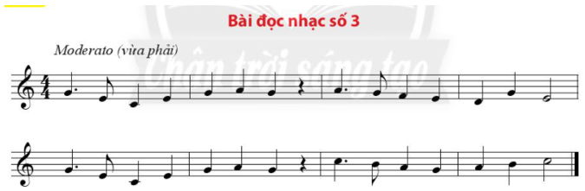

Tập đọc nhạc bằng kí hiệu bàn tay

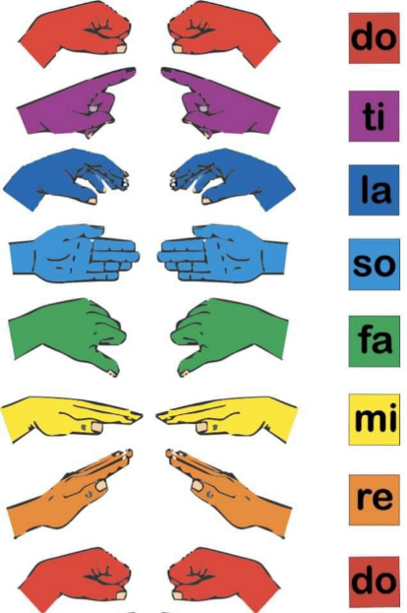

MĨ THUẬT KHỐI 6

Tuần 11+12

**CHỦ ĐỀ : NGHỆ THUẬT CỔ ĐẠI THẾ GIỚI VÀ VIỆT NAM**

**BÀI 3: THẢM TRANG TRÍ VỚI HỌA TIẾT**

**TRỐNG ĐỒNG**

(Tiết 1)

I . KHÁM PHÁ CÁCH TRANG TRÍ THẢM:

*Quan sát tranh :

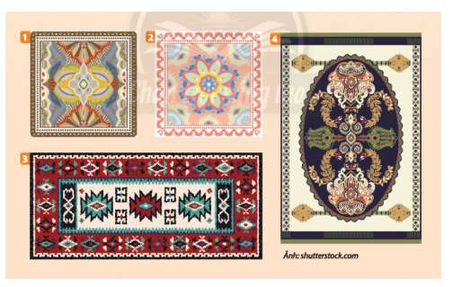

-Họa tiết được sử dụng để trang trí là những họa tiết trên trống đồng.

-Nguyên lí sắp xếp họa tiết: đối xứng, xen kẽ, nhắc lại.

-Họa tiết chính được làm nổi bật với những gam màu nóng hoặc lạnh , sáng hoặc tối.

II. CÁCH TRANG TRÍ THẢM HÌNH VUÔNG:

1. Xác định kích thước hình vuông và kẻ các đường trục để tạo những mảng đối xứng qua tâm.
2. Xác định các mảng và vị trí đặt họa tiết.
3. Vẽ họa tiết vào các mảng.
4. Vẽ thêm chi tiết tạo nhịp điệu
5. Vẽ màu tạo hòa sắc đậm nhạt.

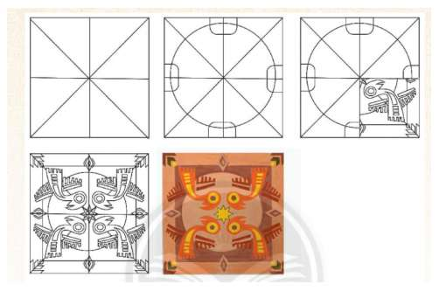

**MÔN CÔNG NGHỆ**

**TIẾT 11 BÀI 4. THỰC PHẨM VÀ DINH DƯỠNG (TT)**

4. Xây dựng bữa ăn hợp lý

4.1.Các yếu tố của bữa ăn dinh dưỡng hợp lý

- Có đầy đủ thực phẩm thuộc nhóm chính.

- Các thực phẩm thuộc 4 nhóm chính có tỉ lệ thích hợp:

- Có đủ 3 loại món ăn chính: món canh, món xào hoặc luộc, món mặn.

4.2. Chi phí của bữa ăn

- Chi phí cho mỗi loại thực phẩm cần dùng = đơn giá X số lượng cần dùng

- Chi phí cho mỗi món ăn (tổng chi phí từng loại thực phẩm) = chi phí thực phẩm thứ nhất + chi phí thực phẩm thứ hai +...

- Chi phí cho bữa ăn = chi phí món ăn thứ nhất + chi phí món ăn thứ hai + ...

4.3.Các bước xây dựng bữa ăn hợp lý

- Lập danh sách các món ăn theo từng loại

- Chọn món ăn chính:

+ Món canh: chọn 1 món

+ Món mặn: chọn 1 hoặc 2 món

Món xào: chọn 1 hoặc 2 món

-Chọn thêm món ăn kèm (nếu có) như: Rau củ tươi; rau trộn; dưa chua

- Hoàn thiện bữa ăn

- Ước tính số lượng mỗi loại thực phẩm cần dùng

- Tính chi phí cho mỗi loại thực phẩm cần dùng

- Tính chi phí cho mỗi món ăn

**LUYÊN TẬP**: Các em chép các câu hỏi 5,6 / SGK trang 30 vào tập và trả lời.

** **Cách tính chi phí 1 món ăn**

***Bài tập 1***: Nhà bạn Hoa muốn làm món thịt kho tàu, bạn Hoa mua 0,5kg thịt ba chỉ lợn với giá là 140.000 đồng/kg; mua 5 quả trứng gà ta với giá tiền là 3000 đồng/quả; mua 1 gói gia vị với số tiền là 5000 đồng/ 1 gói. Tính tổng số tiền bạn Hoa cần chi để làm món thịt kho tàu.

***Bài tập 2***.Nhà Lan có bốn người, mẹ Lan muốn làm món đậu sốt cà chua. Mẹ Lan mua 3 chiếc đậu với giá tiền 2000 đồng/ 1 chiếc, 2 quả cà chua có khối lượng 300g với giá tiền 20000 đồng/1 kg; 2000 đồng hành lá. Em hãy tính chi phí cho bữa đậu sốt cà chua nhà bạn Lan

***Bài tập 3***: Cho một số món ăn sau

Canh súp, canh chua cá lóc, canh khoai mỡ thịt bằm

Thịt kho trứng , tôm rim thịt, cá kho

Rau muống xào, su su xào, mướp xào lòng gà

Rau sống, cải chua dưa giá

Dựa vào quy trình xây dựng bữa ăn dinh dưỡng hợp lí, em hãy xây dựng 3 bữa ăn dinh dưỡng hợp lí cho gia đình mình từ các món ăn trên

***\*\* DẶN DÒ***: ***Tuần 12 các em kiểm tra thường xuyên.***

**MÔN THỂ DỤC**

**THỂ DỤC KHỐI 6 - TUẦN 11**

**(Từ: 15/11/2021 đến 20/11/2021)**

**NÉM BÓNG - CHẠY BỀN**

1. **NÉM BÓNG:**

**ÔN ĐỘNG TÁC BỔ TRỢ KĨ THUẬT NÉM BÓNG:**

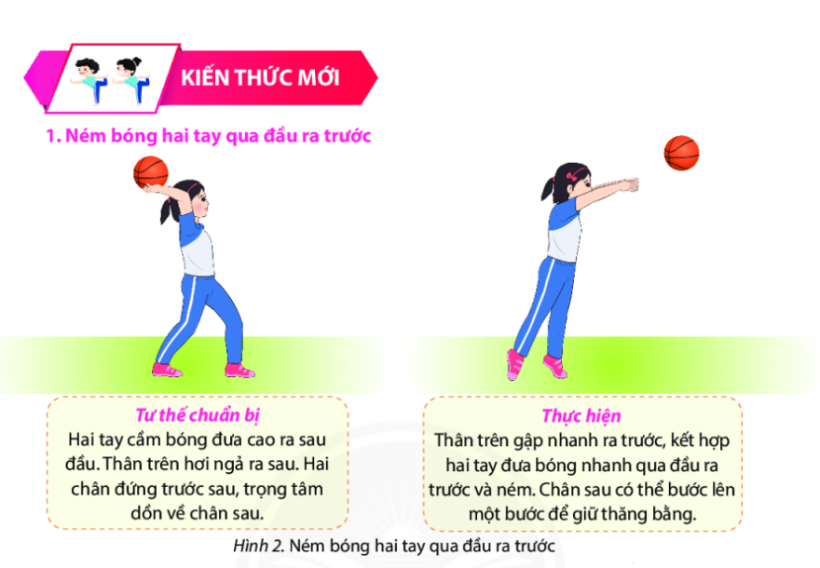

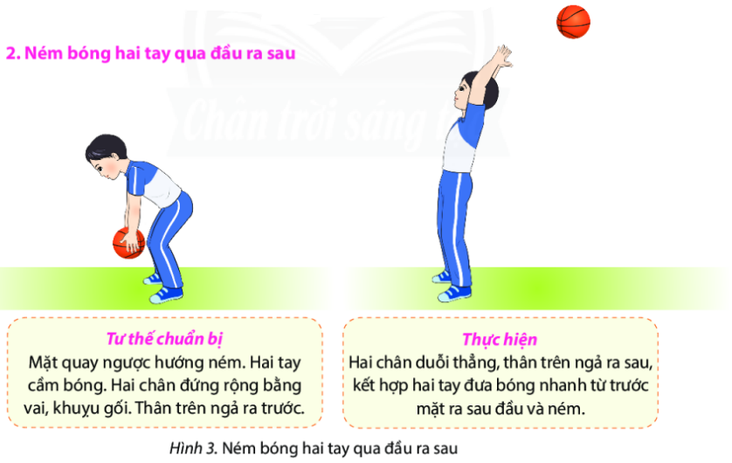

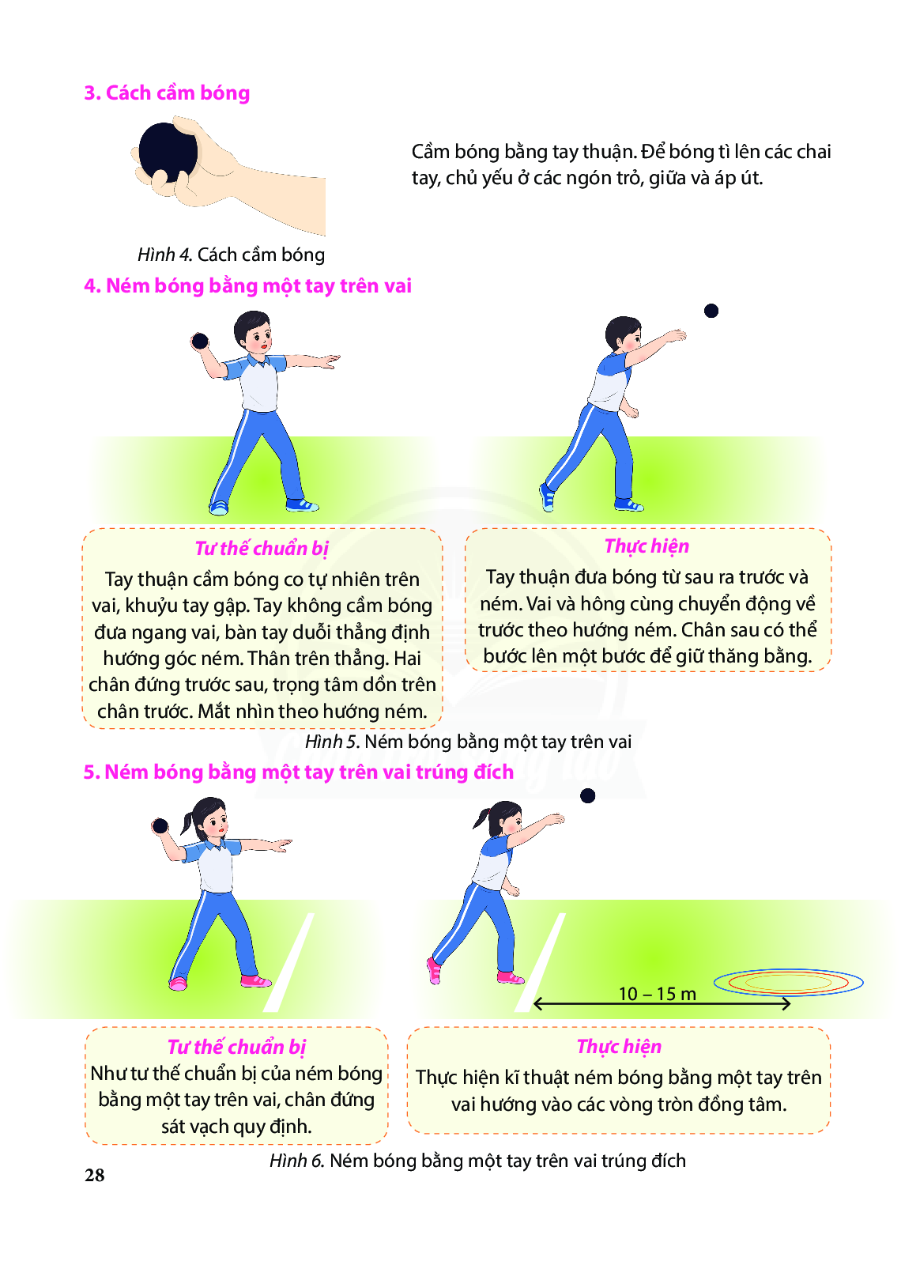

1. **Học kĩ thuật ra sức cuối cùng và giữ thăng bằng:**

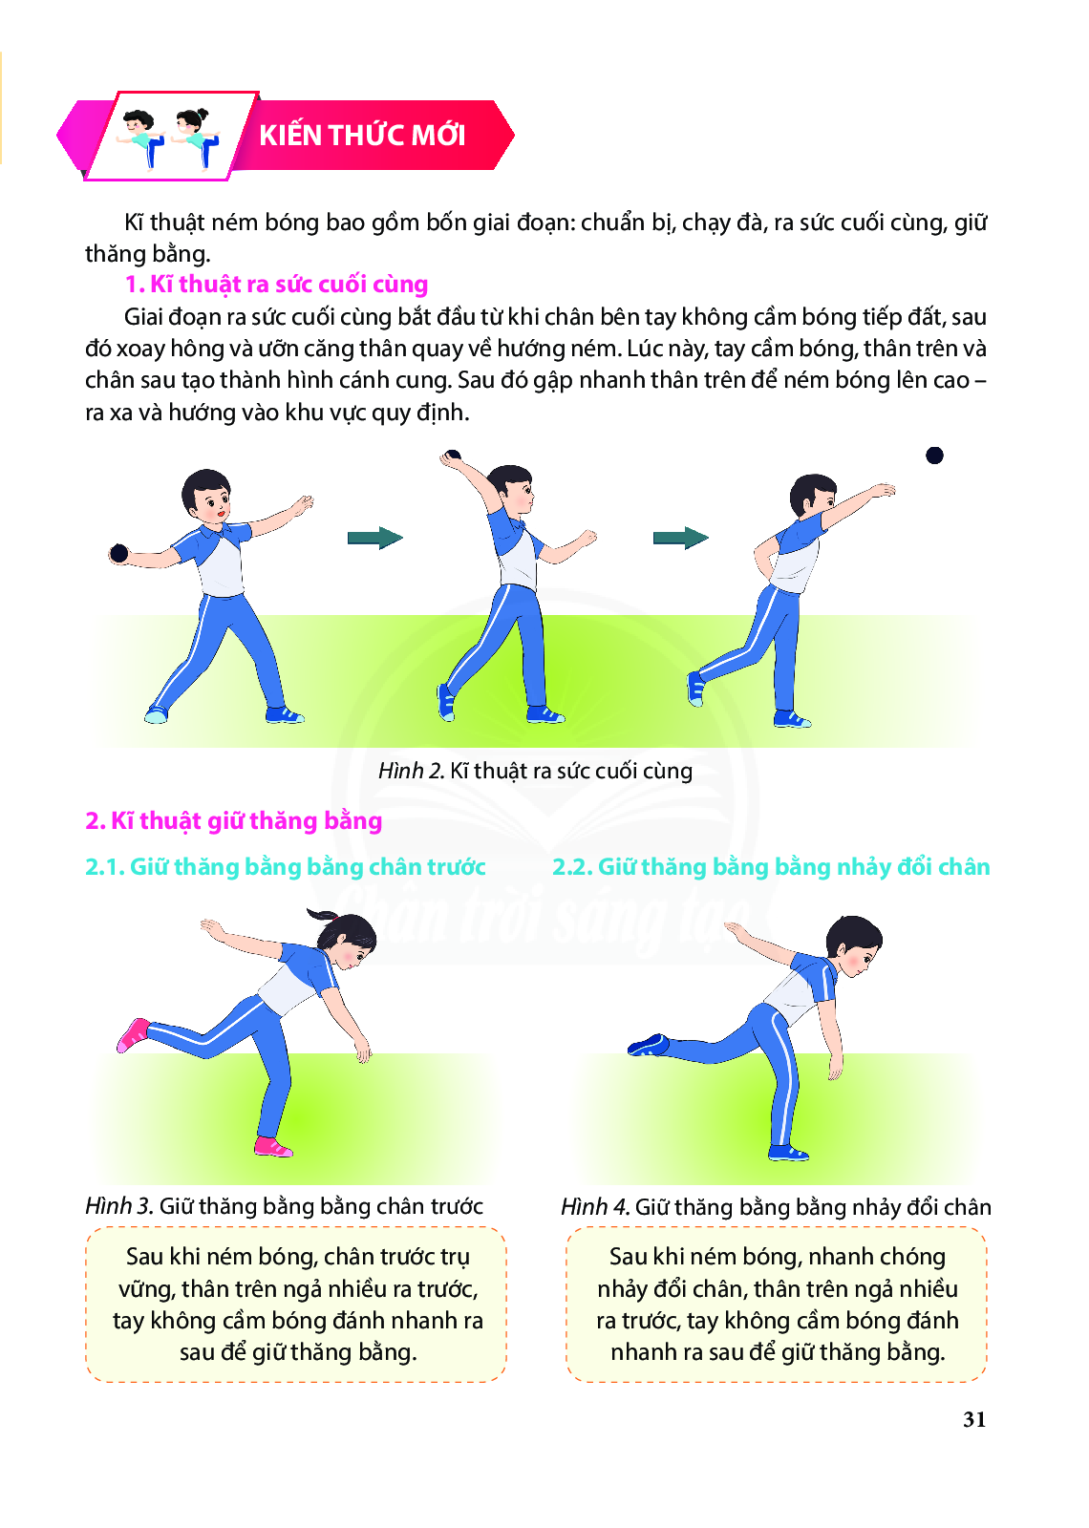

1. **Chạy bền:** cácem thực hiện 1 trong 3 hình thức sau – Tập ít vừa

sức.

* Chạy tại chỗ.

* Chạy vòng sân nhà ( nếu có sân ).

* Nhảy dây tại chỗ ( nếu có dây nhảy ).



**IV.Hướng dẫn:**

Trước khi tập các em khởi động:

***1.* Khởi động :**

***a.Chung :*** Xoay cổ, xoay khuỷu tay, xoay cánh tay,

hông gối, xoay cổ tay cổ chân, ép ngang, ép dọc, tay

này chân kia.

***b.Chuyên môn : (*** Chạy tại chỗ ) Chạy bước nhỏ, chạy

nâng cao đùi, chạy gót chạm mông.

_Thực hiện các động tác bổ trợ ném bóng, như ném bóng bằng hai tay qua đầu ra trước, ném bóng bằng một tay trên vai

**2.Ném bóng:**

**Ôn các động tác bổ trợ kỹ thuật ném bóng:**

* Ném bóng hai tay qua đầu ra trước.
* Ném bóng hai tay qua đầu ra sau.
* Cách cầm bóng.
* Ném bóng bằng một tay trên vai.
* Ném bóng bằng một tay trên vai trúng đích.
* Học và tập kĩ thuật ra sức cuối cùng và giữ thăng bằng.

**3.Chạy bền:** cácem thực hiện 1 trong 3 hình thức sau – Tập ít vừa sức

* Chạy tại chỗ.

* Chạy vòng sân nhà ( nếu có sân ).

* Nhảy dây tại chỗ ( nếu có dây nhảy ).

***4.* Củngcố:**

_Tập luyện các động tác bổ trợ ném bóng:

* Ném bóng hai tay qua đầu ra trước.
* Ném bóng hai tay qua đầu ra sau.
* Cách cầm bóng.
* Ném bóng bằng một tay trên vai.
* Ném bóng bằng một tay trên vai trúng đích.
* Học và tập kĩ thuật ra sức cuối cùng và giữ thăng bằng.

**5. Kết Thúc:**

- Thả lỏng: Đứng tại chổ làm các động tác gập thân thả lỏng, rủ tay rủ chân, lắc đùi.

**- Dặn dò:** Các tự tập luyện tại nhà.

_Tập luyện các động tác bổ trợ ném bóng:

* Ném bóng hai tay qua đầu ra trước.
* Ném bóng hai tay qua đầu ra sau.
* Cách cầm bóng.
* Ném bóng bằng một tay trên vai.
* Ném bóng bằng một tay trên vai trúng đích.
* Học và tập kĩ thuật ra sức cuối cùng và giữ thăng bằng

_Chạy bền 1 trong 3 hình thức mà em chọn.

* Chạy tại chỗ.

* Chạy vòng sân nhà ( nếu có sân ).

* Nhảy dây tại chỗ ( nếu có dây nhảy ).

**MÔN TIN HỌC**

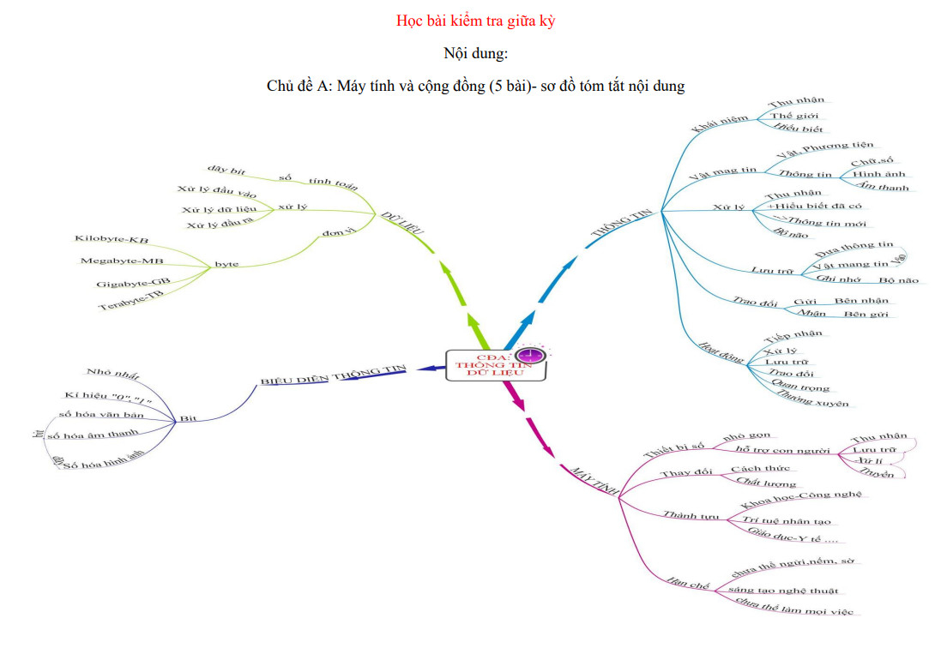

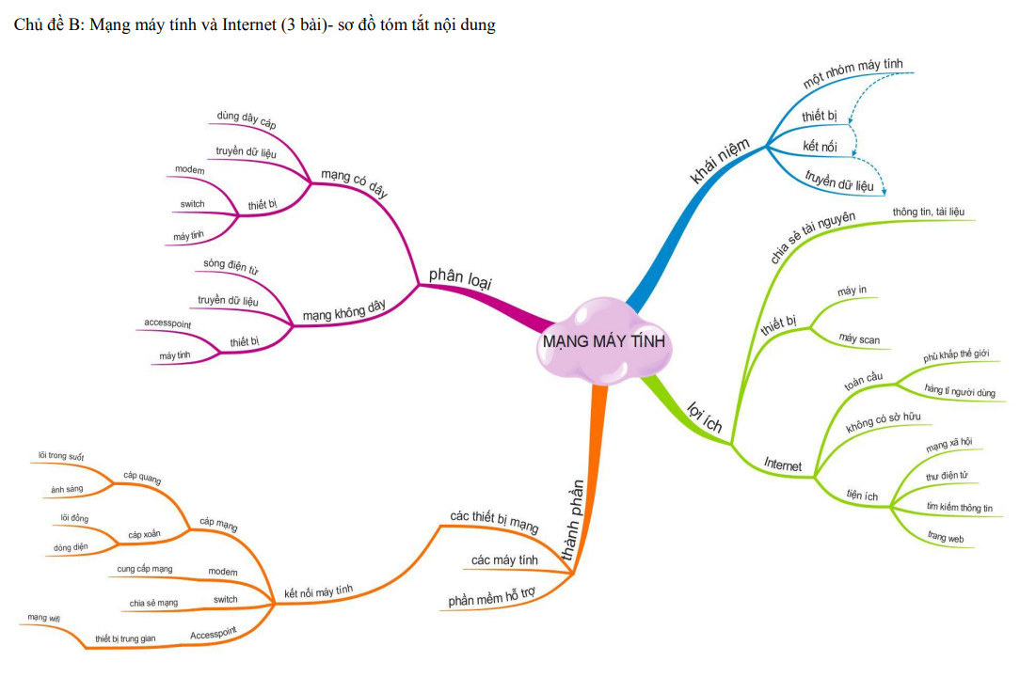

**MÔN TOÁN**

PHIẾU HỌC TẬP

BÀI 3: PHÉP CỘNG VÀ PHÉP TRỪ HAI SỐ NGUYÊN

1. Cộng hai số nguyên cùng dấu

Muốn cộng hai số nguyên dương, ta cộng chúng như cộng hai số tự nhiên

Ví dụ: (+2) +(+3)=2+3=5

Muốn cộng hai số nguyên âm,ta cộng hai số đối của chúng rồi thêm dấu trừ đằng trước kết quả

Ví dụ: (-2)+(-3)= -(2+3) = -5

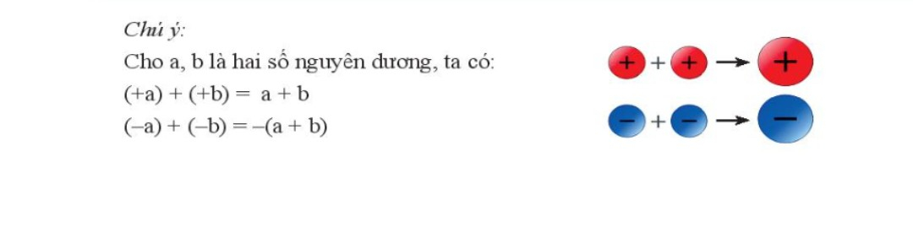

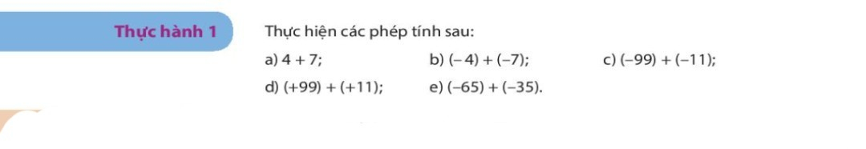

1. Cộng hai số nguyên khác dấu

a/ Cộng hai số đối nhau

**Tổng của hai số đối nhau luôn bằng 0: (-a) + a = 0**

Ví dụ: (-4)+(+4)=(-4)+4=0

b/ Cộng hai số nguyên khác dấu không đối nhau

Muốn cộng hai số nguyên khác dấu không đối nhau ta làm như sau:

* Nếu số dương lớn hơn số đối của số âm thì ta lấy đi số dương trừ đi số đối của số âm

Ví dụ: 97 + (-83) = 97 – 83 = 14 ( vì 97 > 83)

* Nếu số dương bé hơn số đối của số âm thì ta ta lấy số đối của số âm trừ đi số dương rồi thêm dấu trừ đằng trước kết quả

Ví dụ: 22 + (-64) = - (64-22) = -42 ( vì 64 > 22)

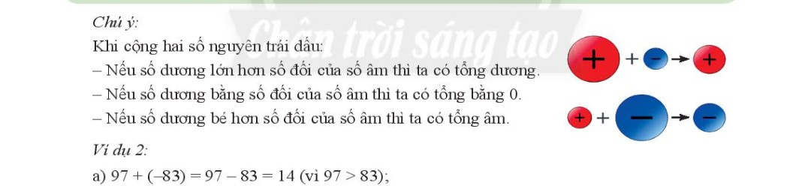

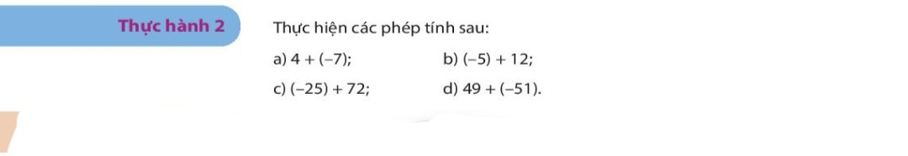

1. Tính chất của phép cộng các số nguyên
2. Tính chất giao hoán

a + b = b + a

Ví dụ :



Chú ý : a + 0 = 0 + a

Ví dụ: 

1. Tính chất kết hợp

(a+ b) +c =a + (b+ c)

Ví dụ:



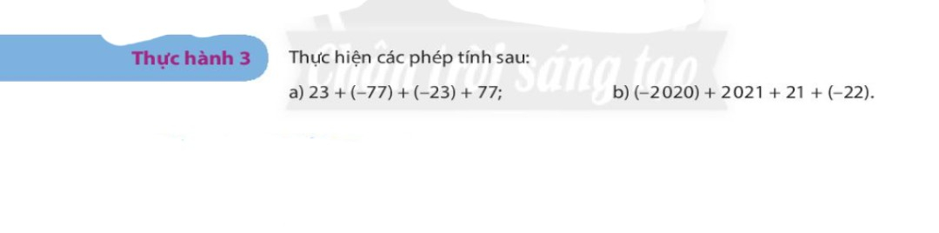

1. Phép trừ các số nguyên

Muốn trừ số nguyên a cho số nguyên b,ta cộng a với số đối của b

a –b = a + (-b)

Ví dụ:

1-2= 1+(-2)= -1

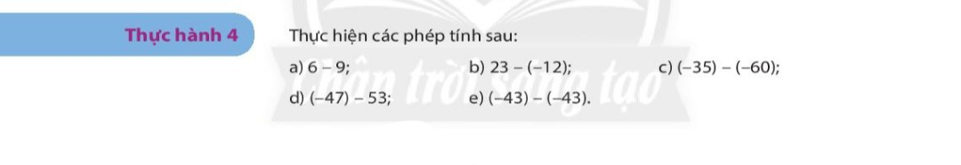

1. Quy tắc dấu ngoặc

Khi bỏ dấu ngoặc ,nếu đằng trước có dấu ngoặc:

Có dấu (+) ,thì vẫn giữa nguyên dấu của các số hạng trong ngoặc

+(a+b-c)=a+b-c

Ví dụ: +(2+3-5)=2+3-5

Có dấu (-) ,thì phải đổi dấu tất cả các số hạng trong ngoặc

-(a+b-c)=-a-b+c

Ví dụ:

-(2+3-5)= -2-3+5

Thực hành 5: Tính một cách hợp lí

1. (215 -42) -215
2. 238- (125-238)

BÀI TẬP

Bài 1: Thực hiện phép tính

1. 23 +45
2. (-42)+(-45)
3. 2021+(-2021)
4. 25+(-13)
5. (-75) +35
6. (-33)+(-8)

Bai 2: Thực hiện phép tính

1. 12-15
2. 7-(-5)
3. (4)-8
4. 0-9
5. 9-0
6. (-5)-(-7)

Bài 3: Tính bằng cách thuận tiện nhất

a)(-125)+80+20+125

b) 27+ 55+(-27)+(-55)

c) (-2021)+(-199)+2021

d) 45+(-3756)+3756

Bài 4: Bỏ ngoặc rồi tính

1. 52 –(37+43)
2. (4+32+6)+(10-36-6)
3. –(55-80+91)-(2021+80-91)
4. –(-21+43+7)-(11-53_17)

Bài 5: Bác Hà là khách quen của cửa hàng tạp hóa nhà bác Lan nên có thể mua hàng trước ,trả tiền sau.Hôm qua bác Lan đã cho bác Hà nợ 80.000 đồng,hôm nay bác Lan lại cho bác Hà nợ thêm 40.000 đồng nữa.Em hãy dùng số nguyên để giúp bác Lan ghi vào sổ số tiền bác Hà còn nợ bác Lan.

Bài 6: Thực hiện phép tính

1. 18+(-8)
2. (-27)+(-43)
3. (-12)+5
4. (-34)+24+(-7)+27
5. 15+5+(-8)+(-12)
6. (-99)+(-24)+99
7. 247+(-30)+(-217)

Bài 7: Tìm tổng tất cả các số nguyên x thỏa mãn

1. -6 <x<6
2. -5<x<0
3. -1<x<4